アクセスポイントのセキュリティ設定をする方法

[1]端末のIPアドレスを、設定するアクセスポイントと同じネットワークに設定する
１．[マイネットワーク]を右クリックして、[プロパティ]を選択し、「ローカルエリア接続」画面を開く
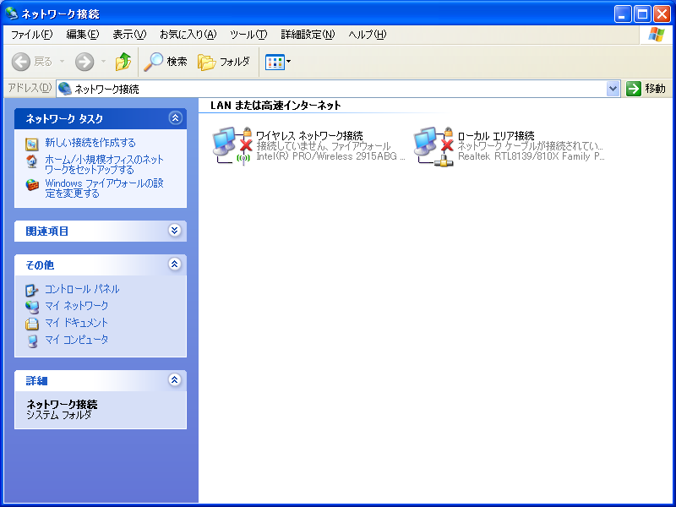
＜ネットワーク接続画面＞

２．[ローカルエリア接続]を右クリックして、[プロパティ]を選択し、「ローカルエリア接続のプロパティ」画面を開く

３．[全般]－[インターネットプロトコル(TCP/IP)]を選択して[プロパティ]をクリックし、「インターネットプロトコル(TCP/IP)のプロパティ」画面を開く
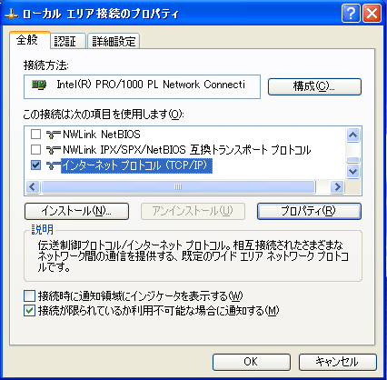
②
①
＜ローカルエリア接続のプロパティ画面＞

４．「次のIPアドレスを使う」にチェックを付け、アクセスポイントの同じネットワークのIPアドレス、サブネットマスクなどを入力し、「OK」ボタンを押す。
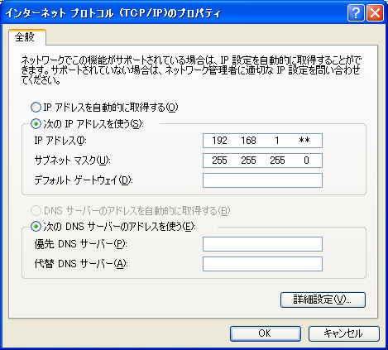
①
②
③
＜インターネットプロトコル(TCP/IP)のプロパティ画面＞

５．「OK」ボタンを押して終了する。
＜ローカルエリア接続のプロパティ画面＞
[2]アクセスポイントの設定画面を開く
１．InternetExplorerなどのブラウザを起動し、以下のアドレスを入力し、「Enter」を押す
http://”アクセスポイントのIPアドレス”
（ 例： http://192.168.1.3 ）

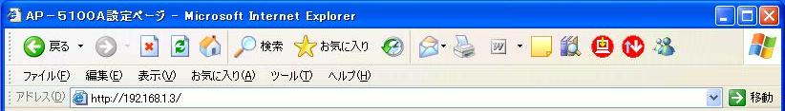
＜InternetExplorer画面＞

２.接続画面が表示されるので、ユーザー名に「admin」、パスワードに「deih8024」と入力する。
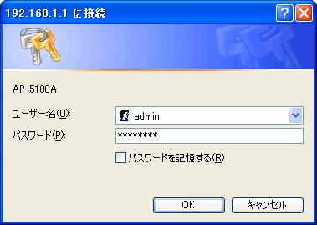
２．アクセスポイントの設定画面が開く
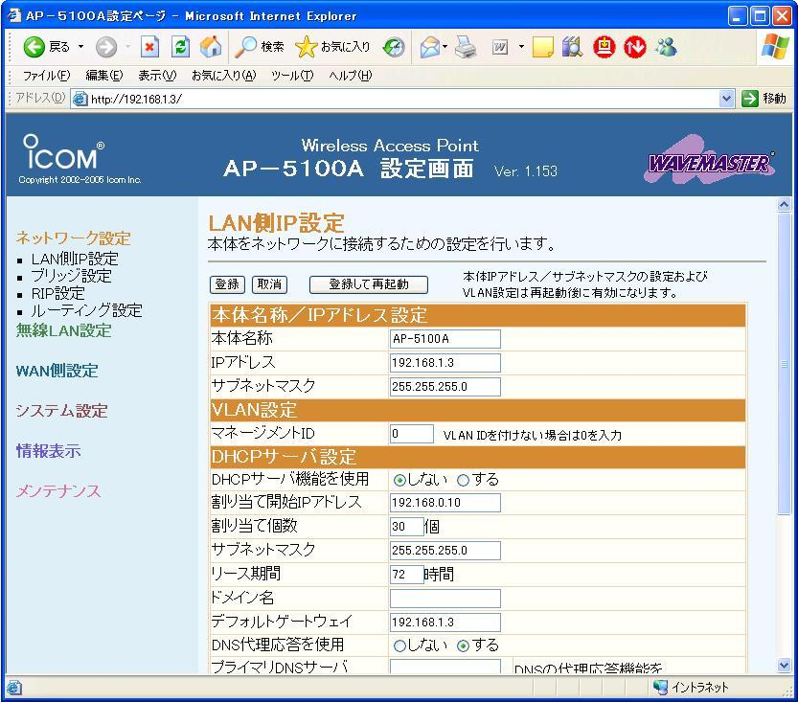
＜アクセスポイント設定画面＞

[3]セキュリティの設定をする
■ ＳＳＩＤを設定する
１．左メニューより、[無線ＬＡＮ設定]－[802.11g（もしくは802.11a）]－[無線ＬＡＮ設定]をクリックして無線ＬＡＮ設定画面を開く

２．[無線ＬＡＮ設定]－[ＳＳＩＤ]の欄に「ucd2007**（※１）」を入力する
※１ **の部分には班ごとに別々の数字が入ります。（別紙・アドレス表を参照）

３．「登録して再起動」ボタンを押し、変更内容を登録する
※２ 登録して再起動を行わないと、設定は反映されません。
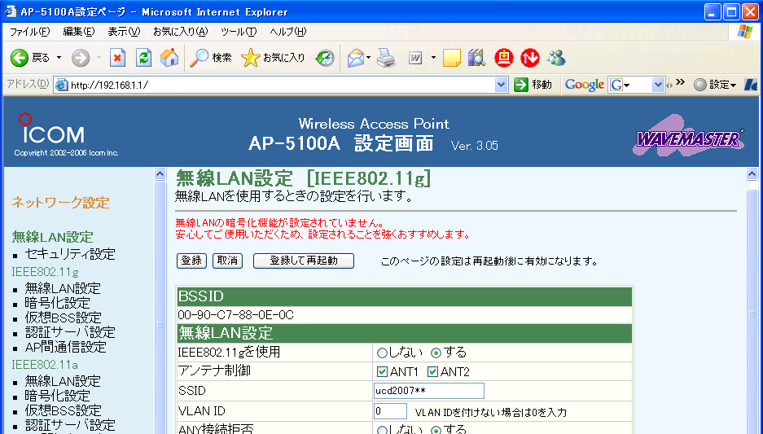
①
②
③
＜無線ＬＡＮ設定画面＞

■ ＡＮＹ接続拒否を設定する
１．左メニューより、[無線ＬＡＮ設定]－[802.11g（もしくは802.11a）]－[無線ＬＡＮ設定]をクリックして無線ＬＡＮ設定画面を開く

２．[無線ＬＡＮ設定]－[ＡＮＹ接続拒否]のラジオボタンで「する」を選択する

３．「登録して再起動」ボタンを押し、変更内容を登録する
※登録して再起動を行わないと、設定は反映されません。

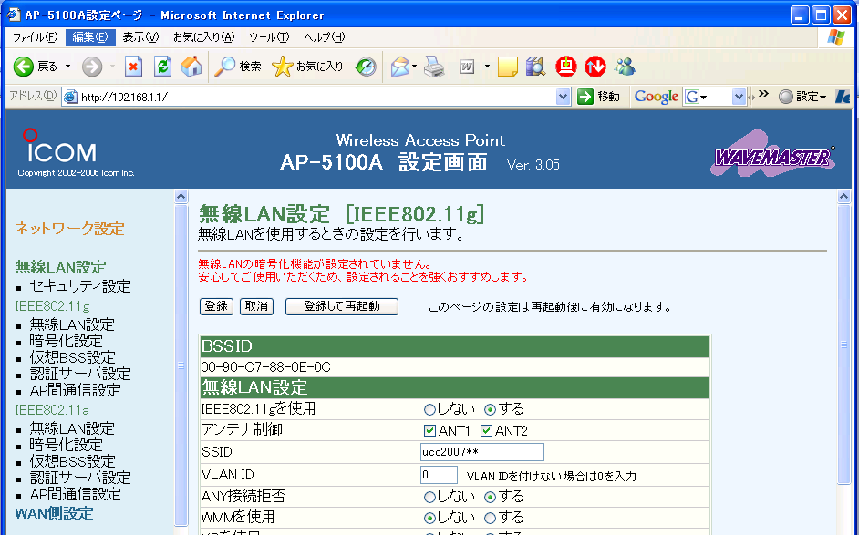
①
②
③
＜無線ＬＡＮ設定画面＞

■ ＭＡＣアドレスフィルタリングを設定する
１．左メニューより、[無線LAN設定]－[セキュリティ設定]をクリックし、セキュリティ設定画面を開く

２．[ＭＡＣアドレスフィルタリング設定]－[ＭＡＣアドレスフィルタリングを使用]のラジオボタンで「する」を選択し、 [登録の追加]－[ＭＡＣアドレス]の欄に登録するＭＡＣアドレスを入力し、「追加」ボタンを押す

３．画面上の「登録」ボタンを押し、変更内容を登録する。
※「登録」ボタンを押さないと、設定は反映されません。

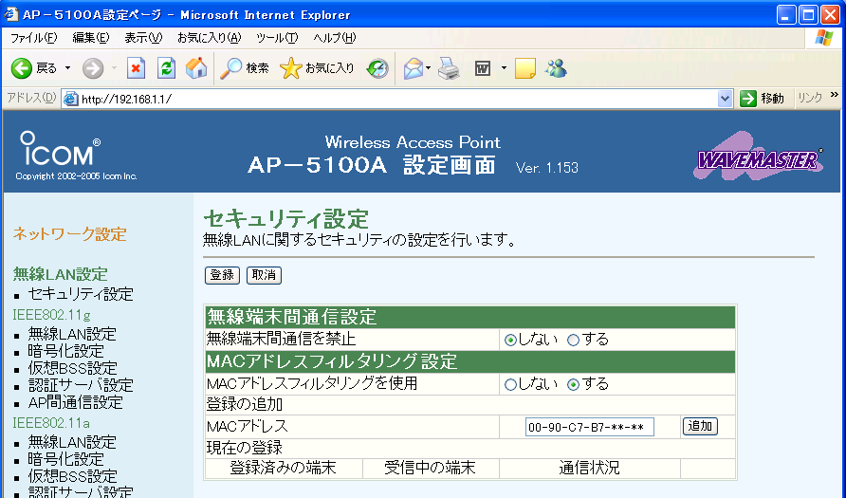
①
②
③
④
⑤
＜セキュリティ設定画面＞

■ 暗号化を設定する － WEP －
１．左メニューより、[無線ＬＡＮ設定]－[802.11g（もしくは802.11a）]－[暗号化]をクリックし、暗号化設定画面を開く

２．暗号化方式を以下のように設定する
暗号化設定 | ネットワーク認証 | オープンシステム・共有キー
暗号化設定 | 暗号化方式 | WEP
WEPキー | 入力モード | 16進数
WEPキー | 1 | 12-34-56-78-90

３．「登録して再起動」ボタンを押し、変更内容を登録する
※登録して再起動を行わないと、設定は反映されません。

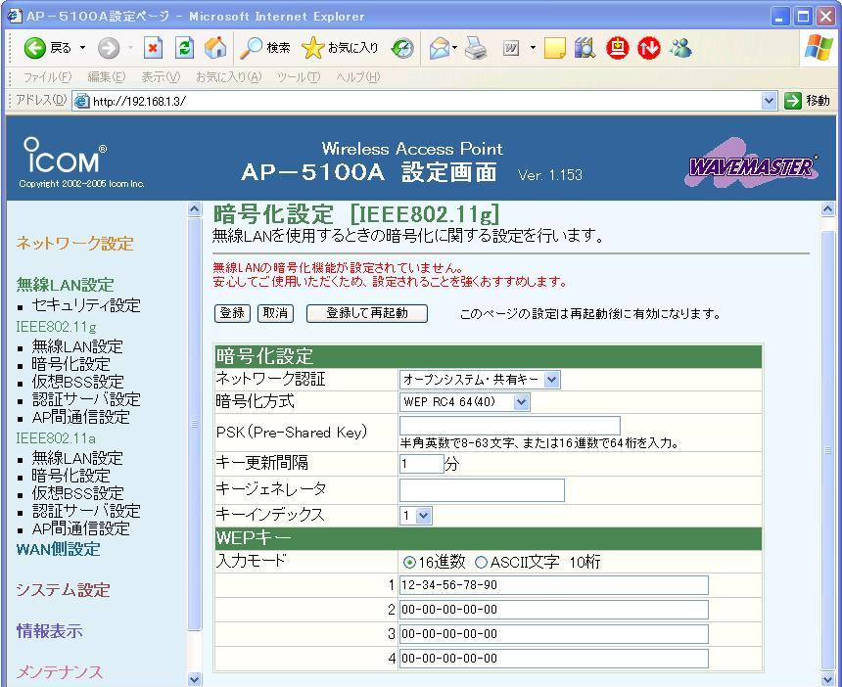
①
②
③
④
＜暗号化設定画面＞
■ 暗号化を設定する － WPA-PSK TKIP －
１．左メニューより、[無線ＬＡＮ設定]－[802.11g（もしくは802.11a）]－[暗号化]をクリックし、暗号化設定画面を開く

２．暗号化方式を以下のように設定する
暗号化設定 | ネットワーク認証 | WPA-PSK
暗号化設定 | 暗号化方式 | TKIP
暗号化設定 | PSK(Pre-shared Key) | cec2007uchd

３．「登録して再起動」ボタンを押し、変更内容を登録する
※登録して再起動を行わないと、設定は反映されません。

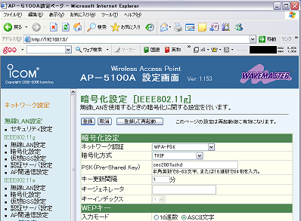
①
③
②
＜暗号化設定画面＞

無線LANを使用するための端末側の設定方法

[1]端末のIPアドレスを、使用するアクセスポイントと同じネットワークに設定する
１．[マイネットワーク]を右クリックして、[プロパティ]を選択し、「ネットワーク接続」画面を開く
＜ネットワーク接続画面＞

２．[ワイヤレスネットワーク接続]を右クリックして、[プロパティ]を選択し、「ワイヤレスネットワーク接続のプロパティ」画面を開く

３．[全般]－[インターネットプロトコル(TCP/IP)]を選択して[プロパティ]をクリックし、「インターネットプロトコル(TCP/IP)のプロパティ」画面を開く
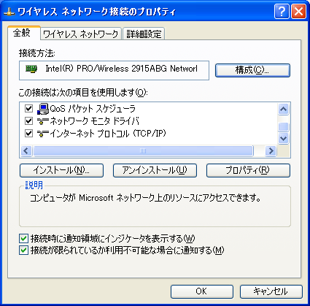
①
②
＜ワイヤレスネットワーク接続のプロパティ画面＞

４．「次のIPアドレスを使う」にチェックを付け、アクセスポイントの同じネットワークのIPアドレス、サブネットマスクなどを入力し、「OK」ボタンを押す。
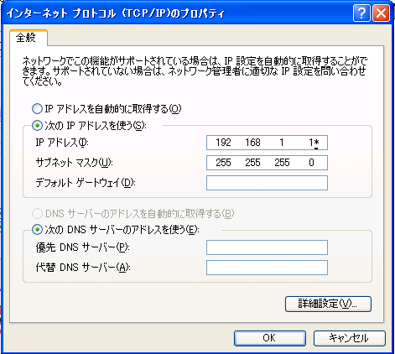
①
②
③
*の部分にはPCに貼り付けてあるシールの下一桁が入ります
（「内田洋行―01」の場合1が入ります。よって192 168 1 11と入力します）。
＜インターネットプロトコル(TCP/IP)のプロパティ画面＞

５．「OK」ボタンを押して終了する。
＜ワイヤレスネットワーク接続のプロパティ画面＞
[2]接続するワイヤレスネットワークの設定
■ 暗号化を行なわない場合
１．[マイネットワーク]を右クリックして、[プロパティ]を選択し、「ネットワーク接続」画面を開く
＜ネットワーク接続画面＞

２．[ワイヤレスネットワーク接続]を右クリックして、[プロパティ]を選択し、「ワイヤレスネットワーク接続のプロパティ」画面を開く。

３．[ワイヤレスネットワーク]タブの[優先ネットワーク]－[追加]をクリックし、「ワイヤレスネットワークのプロパティ」画面を開く
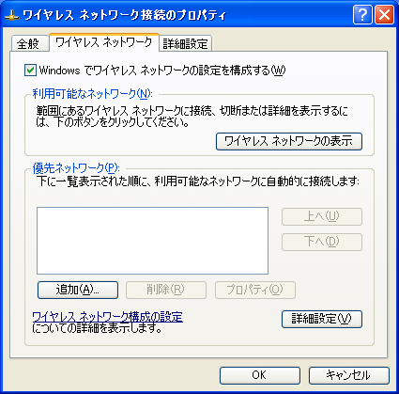
①
②
＜ワイヤレスネットワーク接続のプロパティ画面＞

４．[アソシエーション]タブの「キーは自動的に提供される」のチェックを外して、
[ネットワーク名(SSID)]、 [ネットワーク認証]、[データの暗号化]、[ネットワークキー]を以下のように入力し、「OK」ボタンを押す
ネットワーク名(SSID) |  | ucd2007**（**の部分は別紙・アドレス表を参照）
ワイヤレスネットワークキー | ネットワーク認証 | オープンシステム
ワイヤレスネットワークキー | データの暗号化 | 無効
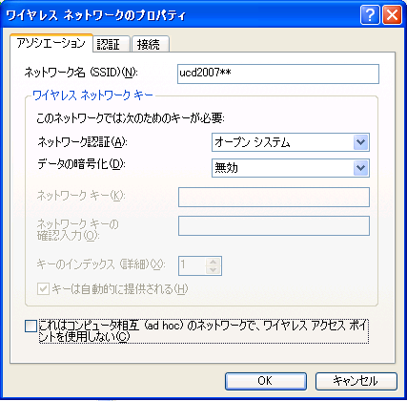
①
②
③
④
＜ワイヤレスネットワーク接続のプロパティ画面＞

５．[ワイヤレスネットワーク]タブの[優先ネットワーク]に「ucd2007**」が追加されたことを確認し、「OK」ボタンを押す
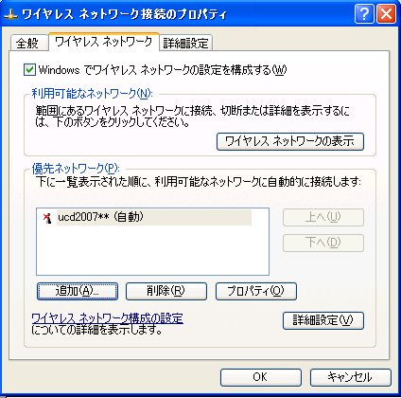
①
②
＜ワイヤレスネットワーク接続のプロパティ画面＞

■ 暗号化レベルがWEPの場合
１．[マイネットワーク]を右クリックして、[プロパティ]を選択し、「ネットワーク接続」画面を開く
＜ネットワーク接続画面＞

２．[ワイヤレスネットワーク接続]を右クリックして、[プロパティ]を選択し、「ワイヤレスネットワーク接続のプロパティ」画面を開く。

３．[ワイヤレスネットワーク]タブの[優先ネットワーク]－[追加]をクリックし、「ワイヤレスネットワークのプロパティ」画面を開く
①
②
＜ワイヤレスネットワーク接続のプロパティ画面＞

４．[アソシエーション]タブの「キーは自動的に提供される」のチェックを外して、
[ネットワーク名(SSID)]、[ネットワーク認証]、[データの暗号化]、[ネットワークキー]を以下のように入力し、「OK」ボタンを押す
ネットワーク名(SSID) |  | ucd2007**（**の部分は別紙・アドレス表を参照）
ワイヤレス  ネットワークキー | ネットワーク認証 | オープンシステム
ワイヤレス  ネットワークキー | データの暗号化 | WEP
ワイヤレス  ネットワークキー | ネットワークキー | 1234567890
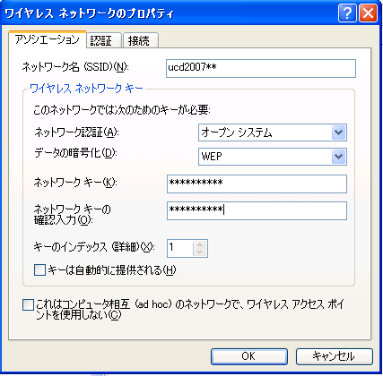
①
②
③
④
＜ワイヤレスネットワーク接続のプロパティ画面＞

５．[ワイヤレスネットワーク]タブの[優先ネットワーク]に「ucd2007**」が追加されたことを確認し、「OK」ボタンを押す
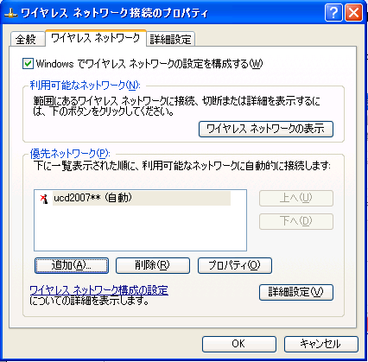
①
②
＜ワイヤレスネットワーク接続のプロパティ画面＞
■ 暗号化レベルがWPA-PSK TKIPの場合
１．[マイネットワーク]を右クリックして、[プロパティ]を選択し、「ネットワーク接続」画面を開く
＜ネットワーク接続画面＞

２．[ワイヤレスネットワーク接続]を右クリックして、[プロパティ]を選択し、「ワイヤレスネットワーク接続のプロパティ」画面を開く

３．[ワイヤレスネットワーク]タブの[優先ネットワーク]－[追加]をクリックし、「ワイヤレスネットワークのプロパティ」画面を開く
①
②
＜ワイヤレスネットワーク接続のプロパティ画面＞

４．[ネットワーク名(SSID)]、 [ネットワーク認証]、[データの暗号化]、[ネットワークキー]を以下のように入力し、「OK」ボタンを押す
ネットワーク名(SSID) |  | ucd2007**（**の部分は別紙・アドレス表を参照）
ワイヤレス  ネットワークキー | ネットワーク認証 | WPA-PSK
ワイヤレス  ネットワークキー | データの暗号化 | TKIP
ワイヤレス  ネットワークキー | ネットワークキー | cec2007uchd
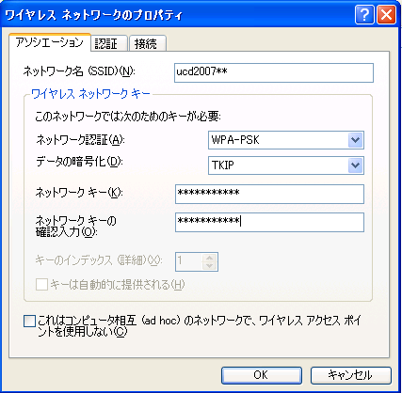
①
②
③
＜ワイヤレスネットワーク接続のプロパティ画面＞

５．[ワイヤレスネットワーク]タブの[優先ネットワーク]に「ucd2007**」が追加されたことを確認し、「OK」ボタンを押す
①
②
＜ワイヤレスネットワーク接続のプロパティ画面＞

